**BÀI 4: TMP36-LED**

1. **Mô tả:**

Thực hiện điều khiển led qua TMP36 khi nhiệt độ thay đổi

1. **Sơ đồ thiết kế:**

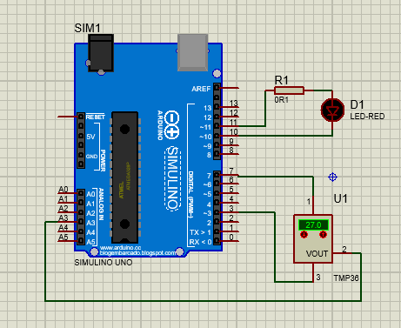

1. **Đặc điểm link kiện:**

- 1 Led red

- 1 Điện trở r1

- 1 arduino uno

- 1 TMP36

1. **Mã lệnh chính:**

void setup()

{

Serial.begin(9600);

pinMode(7,1);

pinMode(3,1);

digitalWrite(7,1);

digitalWrite(3,0);

digitalWrite(10,1);

digitalWrite(11,0);

pinMode(11,1);

}

void loop()

{

Serial.println(analogRead(A3));

if(analogRead(A3)>181){digitalWrite(10,0);};

if(analogRead(A3)<181){digitalWrite(10,1);};

}